题型二：给目标，步骤，问题&解决办法
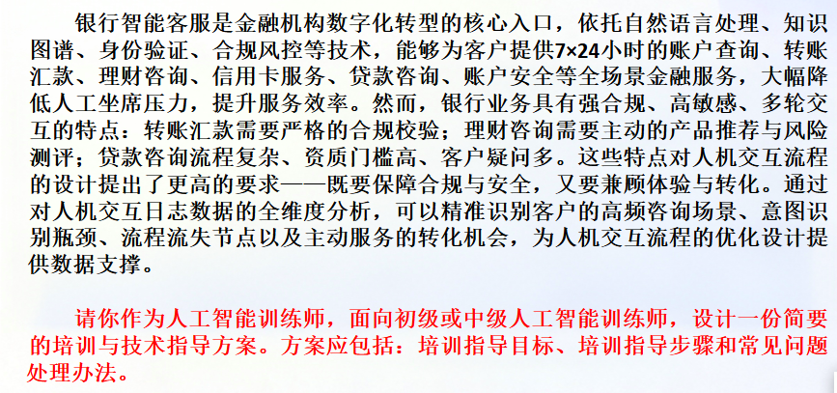
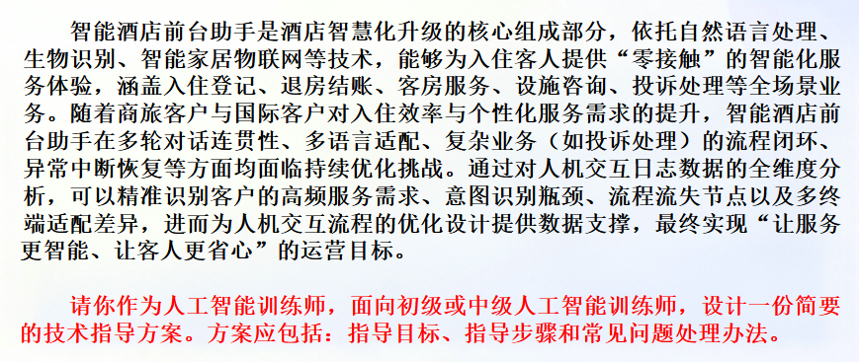
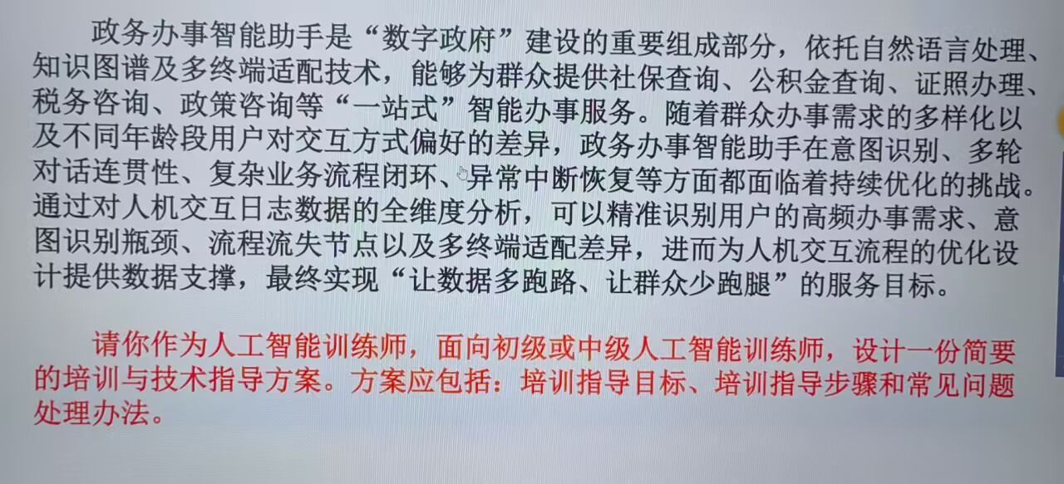

@闲鱼 AI训练师三级答案梳理：
【记忆框架：目标 → 步骤 → 问题 → 考核】
一、培训指导目标
总目标一句话：
让AI训练师具备"发现问题 → 分析根因 → 优化模型 → 验证效果"的闭环能力。
拆成三个子目标：
子目标1（看数据）：能够从对话日志中识别高频意图、流程断点、情感拐点
子目标2（改模型）：能够根据分析结果调整意图分类、实体识别、对话策略
子目标3（兜异常）：能够预判常见失败模式并制定兜底策略

二、培训指导步骤
收数据 → 拆场景 → 标数据 → 训模型 → 测效果 → 跟踪优化
步骤1：收数据（1天）
· 导出近3个月人机对话日志（含转人工记录）
· 导出用户满意度评分、会话时长、完成率
· 导出高频未命中意图（AI说"我不太明白"的对话）
步骤2：拆场景（2天）
· 把对话按意图聚类：TOP10高频意图是什么？
· 画每个意图的"对话流程图"：用户说了什么→AI回了什么→用户满意吗
· 找三个点：
断点：用户说到第几轮就走了/转人工了？
混淆点：哪两个意图容易被AI搞混？（比如"查余额"和"查明细"）
沉默点：哪些问题AI根本没覆盖？
步骤3：标数据（3天）
· 对断点对话做标注：用户真实意图是什么？AI应该回什么？
· 对混淆意图做区分标注：给"查余额"和"查明细"各标200条
· 标注规范：一条对话 = 用户意图 + 槽位（关键信息）+ 正确回复
步骤4：训模型（2天）
· 新增意图：把标注好的新意图加入训练集，重训意图分类模型
· 补充FAQ：把高频未覆盖问题写成标准问答对，导入知识库
· 优化流程：给多轮对话配置"必问槽位"（比如转账必须问：对方账户、金额、确认）
步骤5：测效果（1天）
· 回归测试：新模型上线前，拿100条历史对话跑一遍，看准确率变化
· 盲测：人工模拟20条对话，不看模型回答，只看"有没有答错/答漏"
· AB测试：5%流量走新模型，对比旧模型的转人工率和满意度
步骤6：跟踪优化（持续）
· 每日看板：转人工率、首轮解决率、满意度、TOP5未命中意图
· 每周复盘：选10条"AI没答好"的对话 → 分析根因 → 加入下轮优化
· 每月迭代：更新一次模型和知识库

三、常见问题处理办法
问题1：意图识别错误（"听不懂"）
表现：用户说"我想把钱转到我老婆卡上"，AI理解成"查询余额"
原因：训练数据里没有这种口语化表达
处理：
① 从日志里捞100条类似"听不懂"的对话
② 补充标注后加入训练集
③ 给意图分类模型加"相似说法"扩写（转钱=转账=汇款=打钱）
问题2：知识库覆盖不足（"答不准"）
表现：用户问"周末能办吗"，AI答非所问
原因：FAQ里没有"营业时间"这个知识点
处理：
① 从转人工对话里提取AI没答上的问题
② 按频次排序：先补TOP20高频缺失问答
③ 标准问答对格式：问题 + 标准答案 + 5个相似问法
问题3：多轮对话断连（"连不上"）
表现：第一轮说了要转账，第二轮AI又问"您想办什么业务"
原因：对话上下文丢失，没有记住上一轮的信息
处理：
① 检查对话管理模块是否保存了槽位信息
② 配置"上下文窗口"=最近3轮对话
③ 关键业务（转账/贷款）设置"必填槽位链"——不填完不结束

问题4：用户情绪识别失败（"生气了"）
表现：用户已经开始骂人了，AI还在用标准话术回复
原因：没有接入情绪识别，或者情绪阈值设得太高
处理：
① 在对话管道中接入情绪识别（关键词+情感模型双路）
② 检测到负面情绪时：优先转人工 + 给客服弹"情绪预警标签"
③ AI回话加安抚话术："非常理解您的心情，我马上为您转接人工"

如果换个行业，那就对应的调整里面的内容就行，殊途同归
行业 | 核心业务场景 | 特殊关注点
银行 | 转账 / 理财 / 贷款 / 信用卡 / 账户安全 | 合规校验 + 风险测评 + 身份验证
酒店 | 入住 / 退房 / 客房服务 / 设施 / 投诉 | 多语言 + 多轮连贯 + 异常恢复
政务 | 社保 / 公积金 / 证照 / 税务 / 政策 | 适老化 + 多终端 + 流程闭环

